**Головоломка «Танграм».**

**Ее практическое применение в педагогической деятельности**

*Методическая разработка*

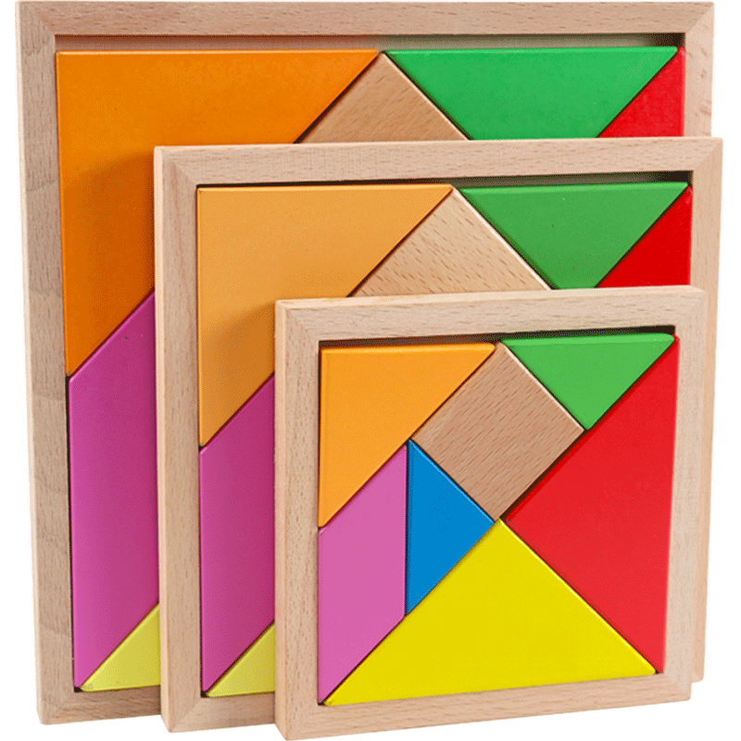

Наш адрес:

652612, г. Белово,

Кемеровская область,

Ул. Советская, 44

Тел.: 8(38452)2-41-56

Муниципальное бюджетное учреждение дополнительного образования

«Дворец творчества детей и молодежи

имени Добробабиной А.П. города Белово»

**Головоломка «Танграм».**

**Ее практическое применение в педагогической деятельности**

*Методическая разработка*

**Белово 2024**

*Составитель:*

В.В. Ветрова, педагог дополнительного образования

*Рецензенты:*

Иванова И. Ю., методист

Костяева Н.А., методист

**Г61 Головоломка «Танграм». Ее практическое применение в педагогической деятельности [Текст]:** Методическая разработка/ составитель В.В. Ветрова,- Белово: МБУДО ДТДиМ, 2024.- 15с.

Методическая разработка «Головоломка «Танграм». Ее практическое применение в педагогической деятельности» представляет собой план-конспект мастер-класса. В данной разработке представлены методические основы и практические материалы из опыта работы педагога дополнительного образования по применению головоломки «Танграм» при работе с учащимися.

Данная методическая разработка может быть использована педагогами дополнительного образования, учителями образовательных учреждений.

**Содержание**

|  |  |
| --- | --- |
| От составителя……………………………………………………………... | 4 |
| 1.Головоломка «Танграм». Ее практическое применение в педагогической деятельности, план- конспект мастер-класса………………………………………………………………………..  2. Приложение………………………………………………………………… | 6  9 |

**От составителя**

В наше время профессиональная компетентность педагога включает в себя: знания, умения, навыки, а также способы и приемы их реализации в деятельности, общении, развитии личности. Все  это требует  от  педагога  постоянного  совершенствования  профессионализма,  повышения уровня общей культуры, практических навыков. Одним из самых эффективных инструментариев для реализации последнего аспекта можно назвать **мастер-класс**, который направлен на практическую передачу знаний и опыта.

Что же такое мастер-класс? Мастер-класс - это интерактивное занятие, во время которого все процессы осуществляются на практике, с участием слушателей в контексте обмена опытом между мастером и учениками. Во время мастер-класса участники не являются пассивными слушателями, они участвуют в обсуждениях, получают консультации, предлагают свои темы для анализа и варианты решения поставленной проблемы.

**Цель** данногомастер-класса:создание условий для полноценного проявления и развития педагогического мастерства педагогов на основе профессионального общения по обмену опытом в области применения использования игровой технологии.

**Задачи:**

**-** познакомить педагогов с приемами использования головоломки «Танграм» и показать возможности ее использования при работе с учащимися;

- передача педагогического опыта в практическую деятельность педагогов путем прямого и комментированного показа действий, методов, приёмов и форм педагогической деятельности;

- вовлечение участников мастер - класса в совместную деятельность.

Данная методическая разработка представляет собой план - конспект мастер-класса «Головоломка «Танграм». Ее практическое применение в педагогической деятельности». В нем раскрываются приемы использования игровой технологии, ее возможности для развития детей.

Головоломка «Танграм» - это конструктор и тренажер для мозга. Использование ее в работе с детьми служит повышению познавательной мотивации учащихся, соответственно наблюдается рост их достижений, ключевых компетентностей.

В чем польза танграма?

Складывание по танграм схемам способствует развитию:

- усидчивости, внимания, воображения;

- логического мышления;

- помогает создавать целое из частей и предвидеть при этом результат своей деятельности;

- учит следовать правилам и действовать по инструкции.

Все эти навыки необходимы ребенку во время учебы в школе, да и во взрослой жизни.

Применение головоломки «Танграм» способствует воздействию на  всестороннее развитие ребенка, побуждает к активному мышлению, позволяет ребенку проявлять свою индивидуальность, быть уверенными, создавать образы, творить, радоваться успехам и удачным находкам.

Данная методическая разработка может быть использована педагогами дополнительного образования, учителями образовательных учреждений.

**Головоломка «Танграм». Ее практическое применение в педагогической деятельности**

План-конспект мастер-класса

**Цель:** создание условий для полноценного проявления и развития педагогического мастерства педагогов на основе профессионального общения по обмену опытом в области применения использования игровой технологии.

**Задачи:**

1.познакомить педагогов с приемами использования головоломки «Танграм» и показать возможности ее использования при работе с учащимися;

2. передача педагогического опыта в практическую деятельность педагогов путем прямого и комментированного показа действий, методов, приёмов и форм педагогической деятельности;

3. вовлечение частников мастер - класса в совместную деятельность.

**Ожидаемые результаты:** практическое освоение педагогами технологии, представленной в ходе мастер-класса.

**Технологии:** игровые, личностно-ориентированные, технология развития критического мышления, интерактивные, коммуникативные.

**Оборудование и материалы:** демонстрационный материал, конверты с набором «Танграм», шаблоны с изображениями животных, птиц, человека и т.д.

**Ход мастер-класса**

1. Организационный момент.

Добрый день, уважаемые коллеги! Очень рада видеть всех Вас! Хочу пожелать хорошего настроения, творчества и позитива!

1. Теоретический блок.

Как известно,*«Всё новое – это хорошо забытое старое*». Поэтому сегодня мой мастер-класс посвящен игровой технологии. Хочу познакомить Вас с головоломкой, которую я применяю как на занятиях, так и на переменах. Ее название Вы должны будите сейчас угадать.

Перед Вами алфавит. Под цифрами зашифровано слово. Найдите его.

(19, 1, 14, 4, 17,1, 13) *(****танграм)*** *Молодцы! (Приложение 1)*

«Танграм» – в переводе с китайского «семь дощечек мастерства» Эта головоломка, которая представляет собой квадрат, разрезанный на 7 частей определенным образом *(показ). (Приложение 2)*

Задача этой головоломки в том, чтобы составить много различных изображений по образцу или собственному замыслу.

При решении головоломки требуются соблюдать условия: первое – необходимо использовать все 7 фигур танграма, второе – фигуры не должны накладываться друг на друга, но должны плотно присоединяться друг к другу.

Предлагаю Вам немного потренироваться. Посмотрите внимательно у   
Вас на столах лежат эти 7 дощечек мастерства. Я Вам предлагаю из них собрать фигуры, используя схемы – подсказки. *(Приложение 3)*

Итак, в чем же польза танграма?

Складывание по танграм схемам способствует развитию усидчивости, внимания, воображения, логического мышления, помогает создавать целое из частей, учит следовать правилам и действовать по инструкции. Так же головоломка являются прекрасным инструментом стимулирования творческих способностей. Все эти навыки необходимы как ребенку, так и взрослому. Это способ отвлечения от повседневных проблем. Он направлен на развитие различных мыслительных процессов.

1. Практический блок.

У себя на занятиях я так же часто применяю головоломки – оригами *(показ образцов)*, которые ребята потом сами изготавливают и учат своих друзей и одноклассников. А головоломку «Танграм» часто использую на переменах как индивидуально, так и в группах. Например, даю задание на развитие творческого воображения с элементами соревнования. Вам сейчас предлагаю тоже попробовать проявить воображение и посоревноваться.

Ваша задача, создать из элементов танграма персонажей заданной сказки. Затем нужно будет угадать, какую сказку собрали Ваши коллеги. Все подсказки находятся у вас на столе, но Ваша собственная фантазия здесь только приветствуется. Желаю Вам удачи! *(педагоги собирают фигурки), (выполнили). (Приложение 3)*

А теперь я предлагаю перейти за стол команды соперников и попробовать отгадать по главным героям сказку, которую они собрали

*(отгадывают). Молодцы!*

При помощи этой головоломки мне удалось на время отвлечь ребят от игр на гаджетах и привлечь к разгадыванию танграма. В наше время это очень важно.

1. Рефлексия.

Итак, уважаемые коллеги, благодарю вас за участие в моём мастер-классе, хочу узнать ваше мнение о нём.

На столе лежат рисунки чемодана, мясорубки, корзины, выберите подходящий для Вас вариант.

Чемодан – всё пригодится в дальнейшем.

Мясорубка – информацию переработаю.

Корзина – всё выброшу.

И в заключение нашего мастер-класса – притча.

Сидел старик у обочины и смотрел на дорогу. Увидел идущего человека, за которым еле поспевал маленький мальчик. Человек остановился, велел ребёнку подать старику воды и дать кусок хлеба из запасов.

— Что ты тут делаешь, старик? — спросил прохожий.

— Жду тебя! — ответил старик. — Тебе ведь доверили этого ребёнка на воспитание?

— Верно! — удивился прохожий.

— Так бери с собой мудрость:

Если хочешь посадить человеку дерево, посади плодовое деревцо.

Если хочешь подарить человеку лошадь, дари лучшего скакуна.

Но если доверили тебе ребёнка на воспитание, то верни его крылатым.

— Как я это сделаю, старик, если сам не умею летать? — удивился человек.

— Тогда не бери мальчика на воспитание! — сказал старик и направил взор к небу.

Прошли годы. Старик сидел на том же месте и смотрел в небо. Увидел летящего мальчик, а за ним — его учителя. Они опустились перед стариком и поклонились ему.

— Старик, помнишь, ты велел мне вернуть мальчика крылатым. Я нашёл способ… Видишь, какие крылья у него выросли! — гордо сказал учитель и ласково прикоснулся к крыльям своего воспитанника.

Но старик дотронулся до крыльев учителя, приласкал их и прошептал:

— А меня больше радуют твои пёрышки…

Всем большое спасибо за внимание!

**Приложение 1**

**Алфавит для зашифрованного слова**

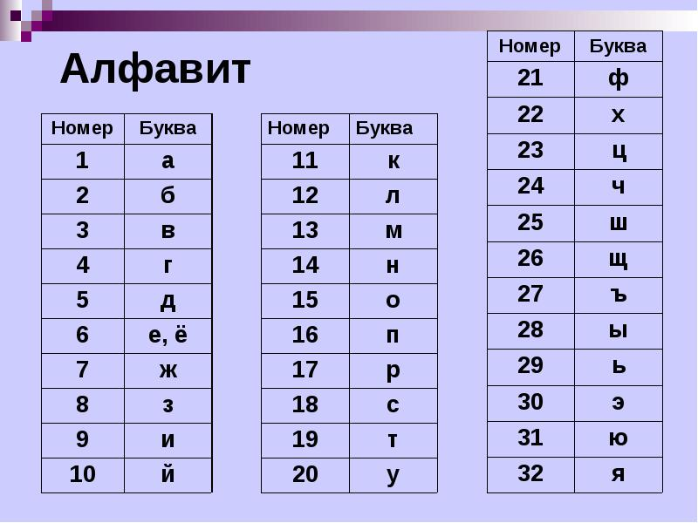

**Приложение 2**

**Фигуры головоломки «Танграм»**



**Приложение 3**

**Схемы головоломки «Танграм»**

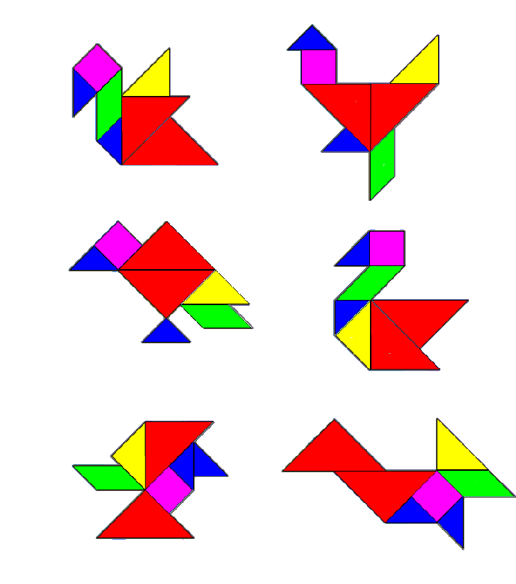

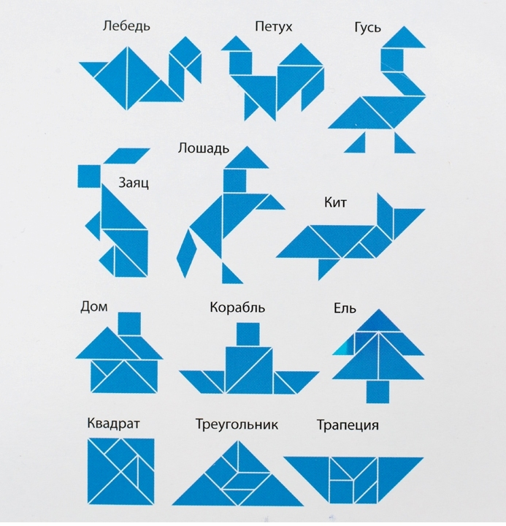



**Учебно-практическое издание**

**Головоломка «Танграм». Ее практическое применение в педагогической деятельности**

Методическая разработка

Редактор И.Ю. Иванова

Дизайн обложки В.В. Ветрова

Отпечатано в МБУДО ДТДиМ